附件1：

创新点亮生活

习惯伴随一生

**每日一设想（创意）记录册**

**学校名称：**

**学生姓名：**

**学生学号：**

**学生电话：**

**电子邮箱：**

**指导教师：**

往年优秀作品范例：

磁性多功能保温杯

创意人：邹凯杰 学号：02015323

创意来源：

不锈钢的导热系数是空气的3000倍~6000倍，如果能做出一种水杯在与外界传热的不同介质上进行方便的手动转换，那么保温好和散热好就可兼得。

创意描述：

保温模式下，两层不锈钢之间以空气隔热，把外部的磁铁滑动到一定位置，磁铁对内层不锈钢上安装的可转动的铁片的磁力矩大于扭转弹簧的扭转力矩时，铁片被吸引到与外层不锈钢杯体接触，此时转换为散热模式，内外部以铁片导热。

效果图：

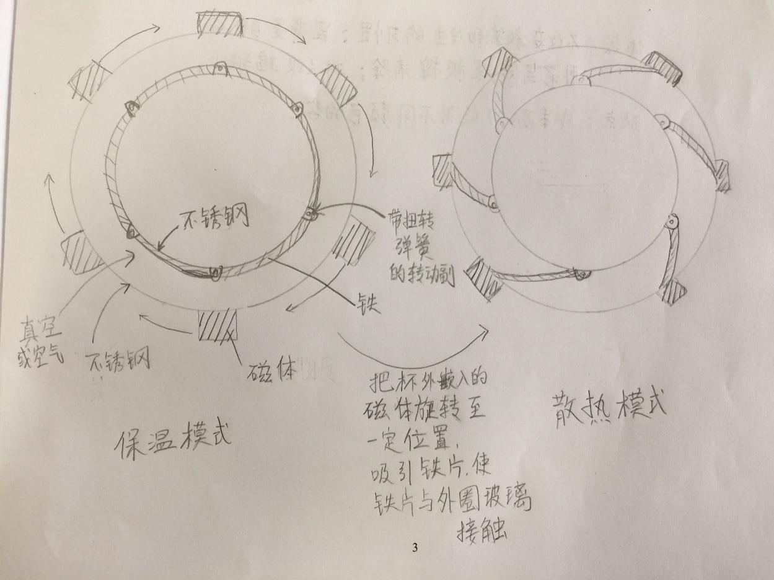

指导老师评语：

空气用来保温绝热效果好，而金属用来散热，这之间的转换很巧妙，既利用了传热学中的知识又加上了巧妙的机械设计。但是结构太过复杂，建议不要仅仅局限于喝水的水杯。

指导老师：梅仂盈

**创意描述**： ___________________________________

­­­­­­­

(如有图示说明，请画于以下空白处)

**创作日期 年 月 日**

**创意描述**： ___________________________________

­­­­­­­

(如有图示说明，请画于以下空白处)

**创作日期 年 月 日**

**心得体会**： ___________________________________

­­­­­­­

­­­­­­­

­­­­­­­

**总结日期 年 月 日**